**江苏省仪征中学2023—2024学年度第一学期高二地理提升练习**

研制人：李凡 审核人：王维中

班级：_______姓名：_______学号：_______时间：11月16日 作业时长：20分钟

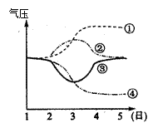**【课后练习】**

下图表示不同天气系统经过某地时气压示意图，据此回答下列小题。

1．表示暖锋过境的曲线是（   ）

A．① B．②

C．③ D．④

2．产生长江中下游地区伏旱天气的曲线是（   ）

A．① B．②

C．③ D．④

西北太平洋是台风的高发区，相比夏天生成的台风，"秋台风"（生成在9月到11月的台风），具有"路径偏南、势力强大、造成损失更严重"的特点。太阳辐射、副热带高压等对台风的生成与移动具有重要的影响。秋台风登陆后，其北部边缘降水强度较大。据此完成下面小题。

3．登陆后的秋台风北部边缘降水强度较大的主要原因是（   ）

A．从海上带来大量水汽 B．地形抬升作用强烈

C．陆地上有较多凝结核 D．与南下冷空气相遇

4．秋台风“路径偏南、势力强大”是因为②与南下冷空气相遇，气压梯度增大（   ）

①太阳直射点南移，海水温度偏高

②与南下冷空气相遇，气压梯度增大

③副热带高压南退，台风移动路径偏南

④秋季气温偏低，台风中心气压升高

A．①②③ B．①③④ C．①②④ D．②③④

武汉（30°N）某同学对传统的太阳能热水器进行改造（如图）：将太阳能热水器集热板装在一个大玻璃箱里,并将热水器的支架改造成活动形式。据此完成下面小题。

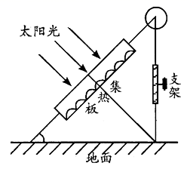

5．12月22日正午，为使热水器受热最多，需调节活动支架，使热水器集热板与地面的夹角为（ ）

A．23.5° B．36.5° C．53.5° D．66.5°

6．为了充分利用太阳能，尽可能使一年内正午太阳光线与集热板保持垂直，集热板与地面夹角的调整幅度为（ ）

A．23.5° B．30° C．47° D．60°

7．阅读图文材料，完成下列要求。

烟台至大连的跨海通道北岸抛石工程于2020年5月正式启动。该跨海通道全长123km，主要施工项目包括海底沉管隧道工程、陆域段隧道工程、接线道路工程等。届时烟台到大连将由原水路运输的6～8小时缩短为隧道运输的1个小时。下图示意烟台至大连的跨海通道线路。

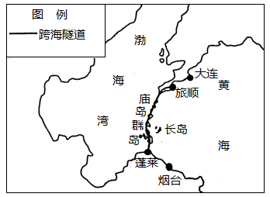

(1)指出图示区域冬、夏季节的盛行风向，并分析形成原因。

(2)烟台至大连跨海通道建设方案已提出多年，时至今日方开始考察建设。就此作出合理解释。

(3)说明烟台至大连的跨海通道建设通过众多岛屿的优势区位。